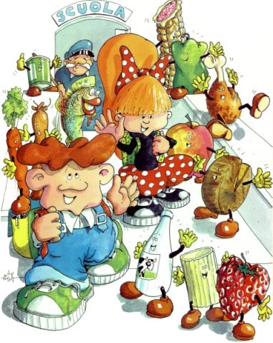

“PROGETTO SULL’ALIMENTAZIONE”

OBIETTIVI

L’obiettivo del percorso prevede di orientare i genitori e i bambini partecipanti, a stabilire un linguaggio comune riguardante il “giusto stile alimentare come una cura essenziale”.
Diviene importante spiegare questi concetti base a due generazioni diverse, che le affronteranno distintamente in base alle loro conoscenze e bisogni, cercando poi di saperle riportare nella quotidianità di ogni ambito famigliare e nella vita sociale.

CONTENUTI ED ATTIVITà

Percorso per i bambini:

- Presentazione del percorso;
- Distribuzione dei questionari iniziali per comprendere le conoscenze in questo ambito di ogni alunno; capacità di sapersi identificare con un alimento( gioco di gruppo e di conoscenza);
- Conoscenza delle regole alimentari per una sana alimentazione;
- Comprensione di particolari comportamenti errati nell’alimentazione che possono essere da disturbo per la salute di ogni alunno( es. mangiare patatine, pizze,dolciumi ecc) ;
- Capacità di imparare a gustare durante la merenda un frutto di stagione;
- Distribuzione dei questionari finali.

Percorso per i genitori

- Presentazione del percorso;
- Conoscenza delle regole alimentari per una sana alimentazione e l’importanza dell’attività fisica nello stile di vita giornaliero;
- Particolari riferimenti e attenzione all’alimentazione soprattutto per i propri figli, per la prevenzione di alcune patologie quali l’ obesità, sovrappeso, il diabete, e anche i disturbi del comportamento alimentare quali anoressia e bulimia.

Metodologie

Per i bambini: Presentazione di power point animati , giochi di gruppo attraverso l’ausilio di cartelloni, questionari iniziali e finali.

Per i genitori: Presentazione di power point interattivi, gruppi di discussione.

Canosa di Puglia 11/12/2007
La referente
Barbara Chiauzzi

